
ESTUDIO PARA IMPLANTACIÓN DE SERVIDOR DE CORREO
ACTIVIDAD 3

12 de mayo de 2025
Grupo atu
Francisco Javier Otero Herrero

- Realiza la instalación de un gestor de correos como Mozilla Thunderbird. (Adjunta imágenes de la instalación)
Vamos a realizar la instalación de un gestor de correos, en concreto Mozilla Thunderbird, para ello lo primero será descargar desde su página oficial:
https://www.thunderbird.net/es-ES/
Una vez descargado comenzamos a instalar:
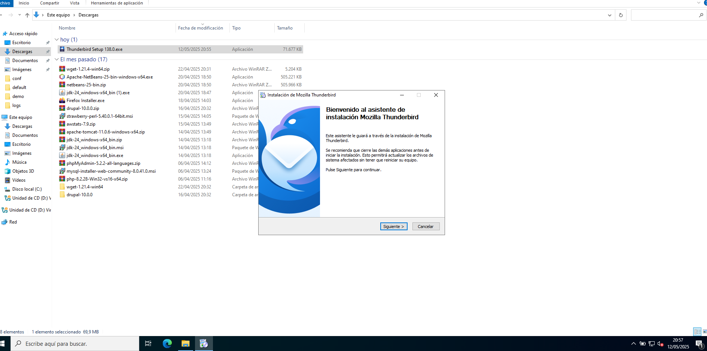
Es una instalación bastante sencilla, pulsar siguiente e instalar.
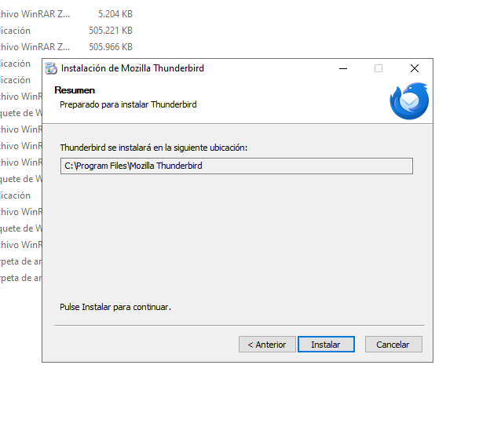
Una vez finalizada la instalación ya podemos configurar o crear una cuenta nueva.
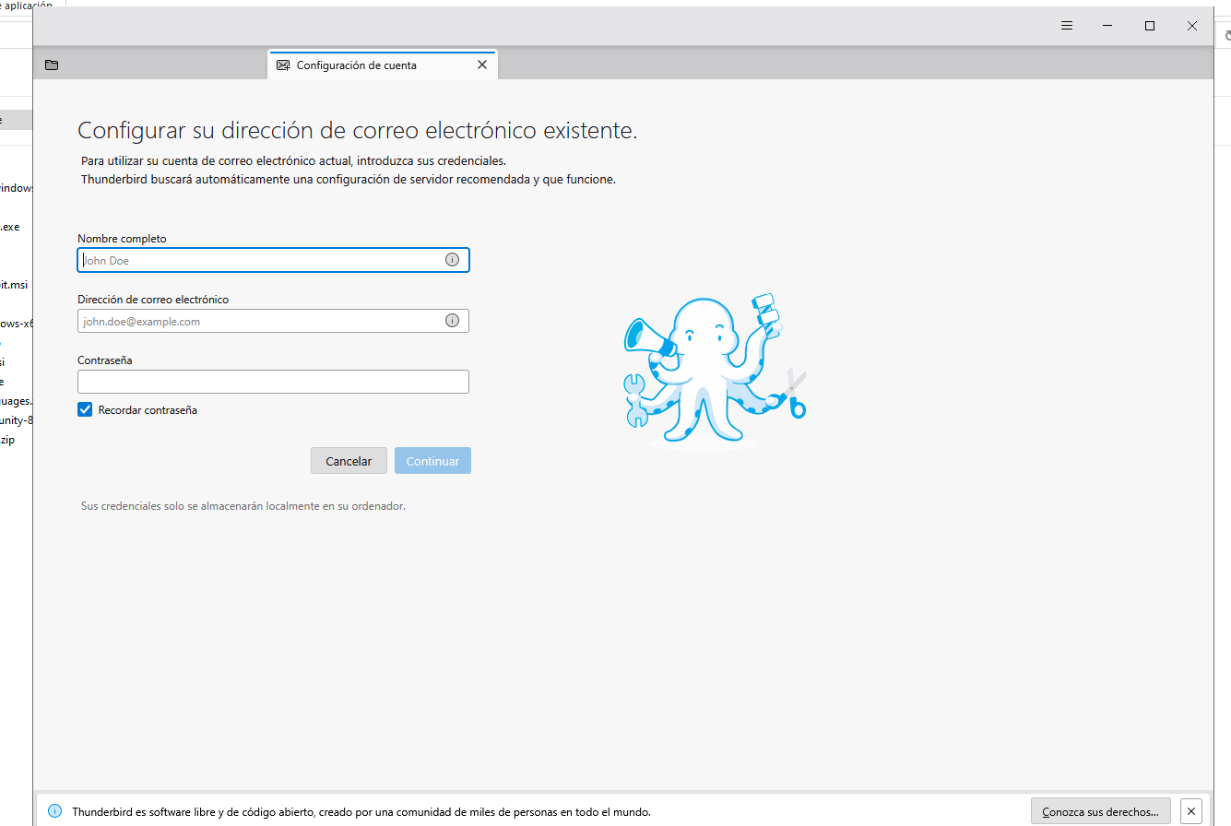

- Crea una cuenta gratuita en Yahoo o Outlook y configúrala en el gestor instalado en la pregunta anterior. (Adjunta imágenes de la instalación).
Pasos para crear una cuenta en Yahoo:
Abrir el navegador y escribir la siguiente dirección:
https://login.yahoo.com/account/create
Rellenar los datos de nombre y apellidos, nombre del correo electrónico, contraseña y fecha de nacimiento.
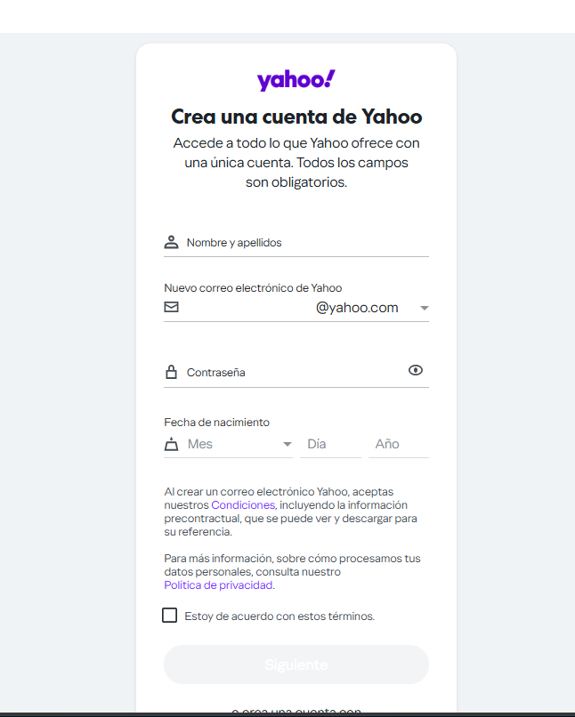
Aceptamos las condiciones, verificar el teléfono en caso de que lo pida y una vez creada, podemos probar a entrar en https://mail.yahoo.com para comprobar que podemos enviar y recibir correos.
El siguiente paso sería configurar la cuenta que acabamos de crear en el gestor que instalamos anteriormente, Thunderbird. Para ello abrimos el gestor:
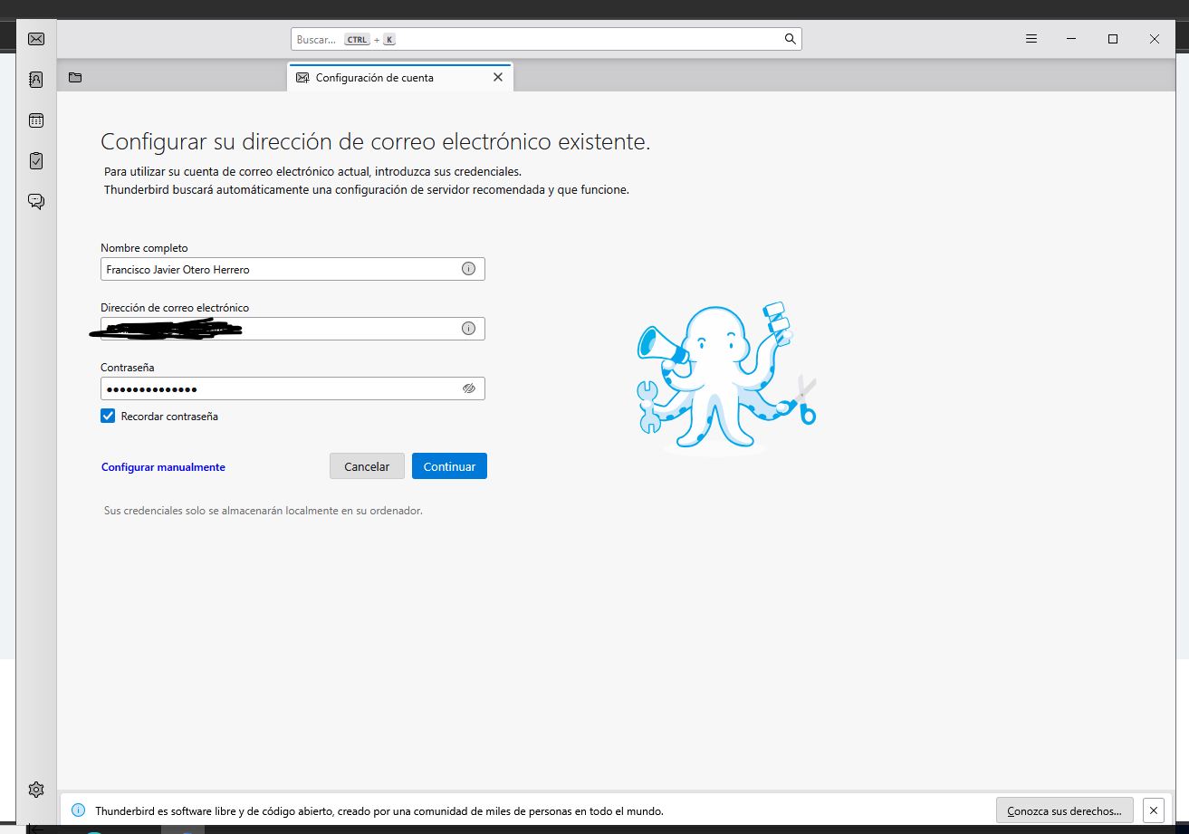
En mi caso he pulsado en configurar manualmente.

Se ha configurado protocolo, nombre del servidor, puerto, seguridad de la conexión, método de autenticación y nombre de usuario tanto para el servidor de entrada como el de salida como se puede ver en la imagen.
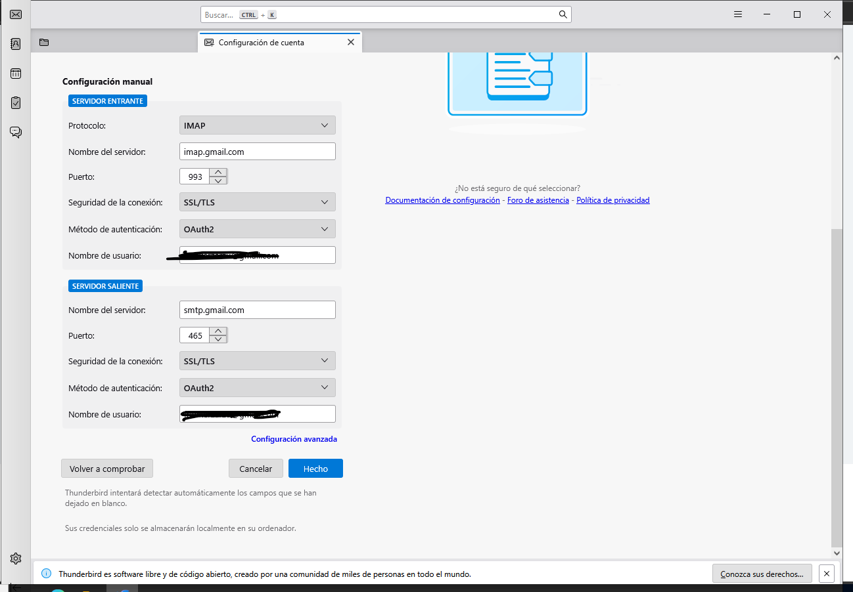
Solo nos quedaría verificar que se pueden enviar y recibir correos.
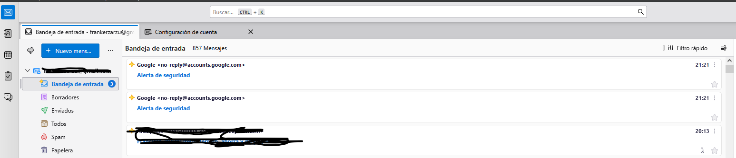
Podemos confirmar que todo funciona correctamente, ya que están llegando correos nuevos, y se están descargando todos los que ya había en mi correo personal.
